科学城七区公租房第一阶段家具采购项目
答疑文件第1号
（采购编号：XHTC-HW-2019-0353）
致：各潜在供应商
现针对本次竞争性谈判文件做如下变更：
1、竞争性谈判文件第一章 谈判邀请“八、递交响应文件截止时间(参加谈判的时间)：2019年5月24日09时30分（北京时间）”；九、递交响应文件地点：响应文件必须在递交响应文件截止时间前送达谈判地点。逾期送达或没有密封的响应文件恕不接收。本次采购不接收邮寄的响应文件。（2019年5月24日08时30分-2019年5月24日09时30分（北京时间））；十、响应文件开启时间：2019年5月24日09时30分（北京时间）。”
现变更为：
1、竞争性谈判文件第一章 谈判邀请“八、递交响应文件截止时间(参加谈判的时间)：2019年5月28日09时30分（北京时间）”；九、递交响应文件地点：响应文件必须在递交响应文件截止时间前送达谈判地点。逾期送达或没有密封的响应文件恕不接收。本次采购不接收邮寄的响应文件。（2019年5月28日08时30分-2019年5月28日09时30分（北京时间））；十、响应文件开启时间：2019年5月28日09时30分（北京时间）。”
2、删除竞争性谈判文件第二章 谈判须知“16.2本项目采用现场报价，响应文件中不用首次报价。”
3、竞争性谈判文件第二章 谈判须知“18.1资格性响应文件正本1份副本4份，并在其封面上清楚地标明资格性响应文件、采购项目名称、采购项目编号、包件号及名称（若有）、供应商名称以及“正本”或“副本”字样。若正本和副本有不一致的内容，以正本书面响应文件为准；18.2其他响应文件正本1份副本4份，并在其封面上清楚地标明其他响应文件、采购项目名称、采购项目编号、包件号及名称（若有）、供应商名称以及“正本”或“副本”字样。若正本和副本有不一致的内容，以正本书面响应文件为准。”
现变更为：
3、竞争性谈判文件第二章 谈判须知“18.1资格性响应文件正本1份副本2份，并在其封面上清楚地标明资格性响应文件、采购项目名称、采购项目编号、包件号及名称（若有）、供应商名称以及“正本”或“副本”字样。若正本和副本有不一致的内容，以正本书面响应文件为准；18.2其他响应文件正本1份副本2份，并在其封面上清楚地标明其他响应文件、采购项目名称、采购项目编号、包件号及名称（若有）、供应商名称以及“正本”或“副本”字样。若正本和副本有不一致的内容，以正本书面响应文件为准。
4、竞争性谈判文件第五章 *3. 采购清单和技术要求：
序号 | 品名 | 图片 | 规格约（mm） | 技术要求 | 单位 | 数量
1 | 鞋柜 | 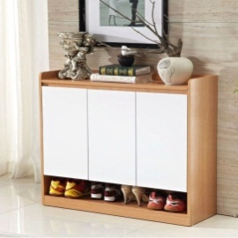  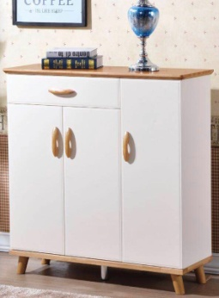 | 930*300*900 | 1.颜色应选择浅色系，如白色、灰色、原木色等。  2.基材：免漆板结构，高密度中纤板基材（符合E0级环保标准），甲醛释放量≤0.5mg/L。提供第三方检测报告，原件备查。  3. 实木结构应采用橡胶木。  4.PVC同色封边，防腐、防潮、防划伤.  5.油漆应采用环保油漆，五金件采用国产优质配件。 | 件 | 112
2 | 沙发 | 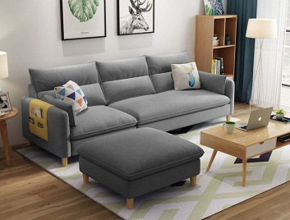  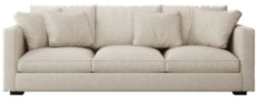  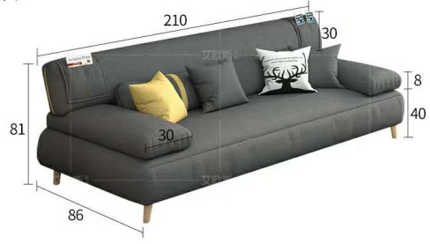 | 2100*850*400/900 | 1.风格、颜色应选择年轻、时尚、现代化且与其他家具风格搭配较好。  2. 实木结构应采用橡胶木。  3.油漆应采用环保油漆，五金件采用国产优质配件。  4.海绵应为高密度海绵，优质面料软包。  5.甲醛释放量符合国家标准。 | 套 | 112
3 | 茶几 | 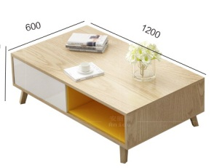  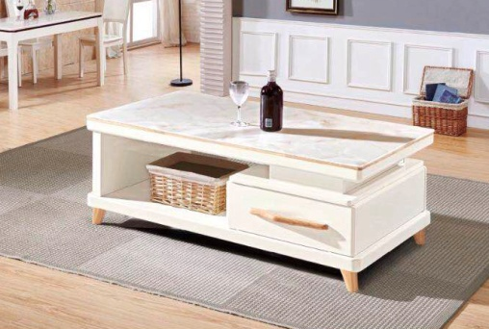 | 1000*500*420 | 1.颜色应选择浅色系，如白色、灰色、原木色等。  2. 基材：免漆板结构，高密度中纤板基材（符合E0级环保标准），甲醛释放量≤0.5mg/L。提供第三方检测报告，原件备查。  3. 实木结构应采用橡胶木。  4.PVC同色封边，防腐、防潮、防划伤.  5.油漆应采用环保油漆，五金件采用国产优质配件。 | 件 | 112
4 | 餐桌 | 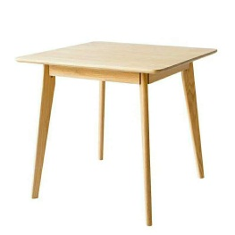  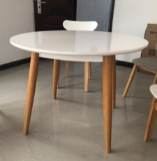 | Ø1000×750圆形或方形800×800×750 | 1.颜色应选择浅色系，如白色、灰色、原木色等。  2. 基材：免漆板结构，高密度中纤板基材（符合E0级环保标准），甲醛释放量≤0.5mg/L。提供第三方检测报告，原件备查。  3. 实木结构应采用橡胶木。  4.PVC同色封边，防腐、防潮、防划伤.  5.油漆应采用环保油漆，五金件采用国产优质配件。 | 件 | 112
5 | 餐椅 | 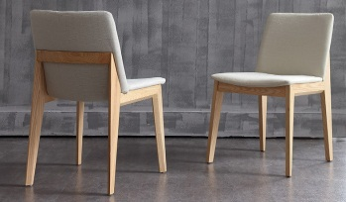  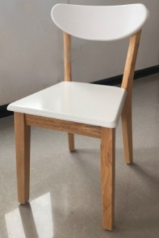 | 常规（须和餐桌配套） | 1.颜色应选择浅色系，如白色、灰色、原木色等。  2. 基材：免漆板结构，高密度中纤板基材（符合E0级环保标准），甲醛释放量≤0.5mg/L。提供第三方检测报告，原件备查。  3. 实木结构应采用橡胶木。  4.PVC同色封边，防腐、防潮、防划伤.  5.油漆应采用环保油漆，五金件采用国产优质配件。 | 件 | 224
6 | 书桌 | 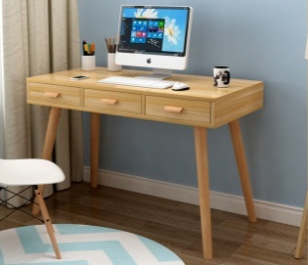  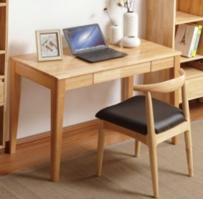 | 1000*500*750 | 1.颜色应选择浅色系，如白色、灰色、原木色等。  2. 基材：免漆板结构，高密度中纤板基材（符合E0级环保标准），甲醛释放量≤0.5mg/L。提供第三方检测报告，原件备查。  3. 实木结构应采用橡胶木。  4.PVC同色封边，防腐、防潮、防划伤.  5.油漆应采用环保油漆，五金件采用国产优质配件。 | 件 | 112
7 | 书桌椅 | 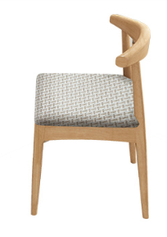  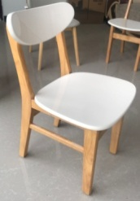 | 常规（须和书桌配套） | 1.颜色应选择浅色系，如白色、灰色、原木色等。  2. 基材：免漆板结构，高密度中纤板基材（符合E0级环保标准），甲醛释放量≤0.5mg/L。提供第三方检测报告，原件备查。  3. 实木结构应采用橡胶木。  4.PVC同色封边，防腐、防潮、防划伤.  5.油漆应采用环保油漆，五金件采用国产优质配件。 | 件 | 112
8 | 床 | 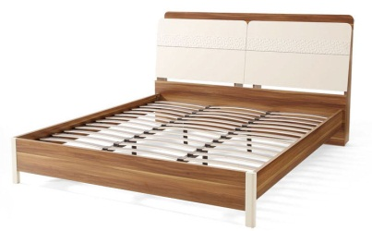  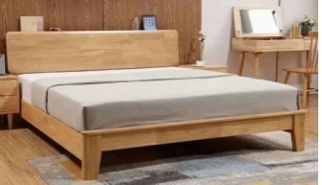 | 2000*1800 | 1.颜色应选择浅色系，如白色、灰色、原木色等。  2. 基材：免漆板结构，高密度中纤板基材（符合E0级环保标准），甲醛释放量≤0.5mg/L。  3. 实木结构应采用橡胶木。  4.PVC同色封边，防腐、防潮、防划伤.  5.油漆应采用环保油漆，五金件采用国产优质配件。 | 件 | 112
9 | 床垫 | 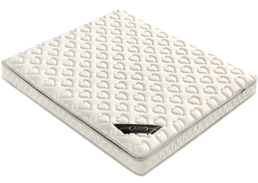 | 2000*1800 | 双功能床垫，内置大圆弹簧。使用环保铺垫料、纯棉面料，透气性好，经抗菌卫生处理，具有防螨作用。 | 件 | 112
10 | 床头柜 | 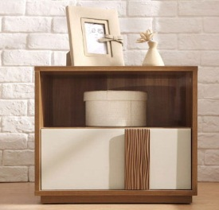  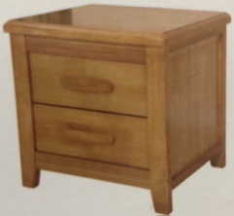 | 500*400*550 | 1.颜色应选择浅色系，如白色、灰色、原木色等。  2. 基材：免漆板结构，高密度中纤板基材（符合E0级环保标准），甲醛释放量≤0.5mg/L。  3. 实木结构应采用橡胶木。  4.PVC同色封边，防腐、防潮、防划伤.  5.油漆应采用环保油漆，五金件采用国产优质配件。 | 件 | 224
11 | 衣柜 | 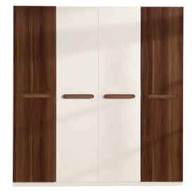  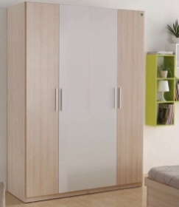 | 1600*600*2000 | 1.颜色应选择浅色系，如白色、灰色、原木色等。  2. 基材：免漆板结构，高密度中纤板基材（符合E0级环保标准），甲醛释放量≤0.5mg/L。  3. 实木结构应采用橡胶木。  4.PVC同色封边，防腐、防潮、防划伤.  5.油漆应采用环保油漆，五金件采用国产优质配件。 | 件 | 112
12 | 窗帘（含窗帘轨道及安装） | 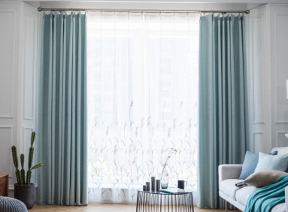 | 10平方米 | 纯棉布料，遮光，透气性好，颜色多色可选，采用国产优质五金配件。 | 套 | 224
13 | 置物架（电视机下） | 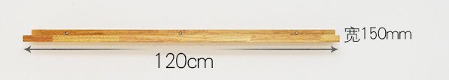  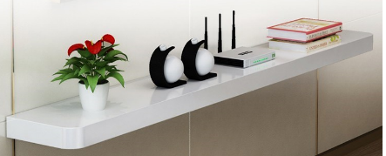  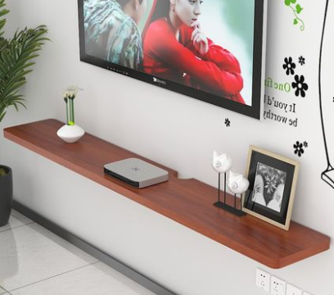 | 1200*150*15 | 1.颜色应选择浅色系，如白色、灰色、原木色等。  2. 基材：免漆板结构，高密度中纤板基材（符合E0级环保标准），甲醛释放量≤0.5mg/L。  3. 实木结构应采用橡胶木。  4.PVC同色封边，防腐、防潮、防划伤.  5.油漆应采用环保油漆，若需五金件连接，五金件应采用国产优质配件。  6.与墙面固定方式不限。但荷载应≥5kg。 | 套 | 112

现变更为：
序号 | 品名 | 图片 | 规格约（mm） | 技术要求 | 单位 | 数量
1 | 鞋柜 |  | 930*300*900 | 1.颜色应选择浅色系，如白色、灰色、原木色等。  2.基材：免漆板结构，中密度纤维板，符合GB 18580-2017《室内装饰装修材料、人造板及其制品中甲醛释放量》的相关要求，甲醛释放量≤0.124mg/m³ ，提供第三方检测报告，原件备查。  3. 实木结构应采用橡胶木。  4.PVC同色封边，防腐、防潮、防划伤.  5.油漆应采用环保油漆，五金件采用国产优质配件。 | 件 | 112
2 | 沙发 |  | 2100*850*400/900 | 1.风格、颜色应选择年轻、时尚、现代化且与其他家具风格搭配较好。  2. 实木结构应采用橡胶木。  3.油漆应采用环保油漆，五金件采用国产优质配件。  4.海绵应为高密度海绵，优质面料软包。  5.甲醛释放量符合国家标准。 | 套 | 112
3 | 茶几 |  | 1000*500*420 | 1.颜色应选择浅色系，如白色、灰色、原木色等。  2.基材：免漆板结构，中密度纤维板，符合GB 18580-2017《室内装饰装修材料、人造板及其制品中甲醛释放量》的相关要求，甲醛释放量≤0.124mg/m³ ，提供第三方检测报告，原件备查。  3. 实木结构应采用橡胶木。  4.PVC同色封边，防腐、防潮、防划伤.  5.油漆应采用环保油漆，五金件采用国产优质配件。 | 件 | 112
4 | 餐桌 |  | Ø1000×750圆形或方形800×800×750 | 1.颜色应选择浅色系，如白色、灰色、原木色等。  2.基材：免漆板结构，中密度纤维板，符合GB 18580-2017《室内装饰装修材料、人造板及其制品中甲醛释放量》的相关要求，甲醛释放量≤0.124mg/m³ ，提供第三方检测报告，原件备查。  3. 实木结构应采用橡胶木。  4.PVC同色封边，防腐、防潮、防划伤.  5.油漆应采用环保油漆，五金件采用国产优质配件。 | 件 | 112
5 | 餐椅 |  | 常规（须和餐桌配套） | 1.颜色应选择浅色系，如白色、灰色、原木色等。  2.基材：免漆板结构，中密度纤维板，符合GB 18580-2017《室内装饰装修材料、人造板及其制品中甲醛释放量》的相关要求，甲醛释放量≤0.124mg/m³ ，提供第三方检测报告，原件备查。  3. 实木结构应采用橡胶木。  4.PVC同色封边，防腐、防潮、防划伤.  5.油漆应采用环保油漆，五金件采用国产优质配件。 | 件 | 224
6 | 书桌 |  | 1000*500*750 | 1.颜色应选择浅色系，如白色、灰色、原木色等。  2.基材：免漆板结构，中密度纤维板，符合GB 18580-2017《室内装饰装修材料、人造板及其制品中甲醛释放量》的相关要求，甲醛释放量≤0.124mg/m³ ，提供第三方检测报告，原件备查。  3. 实木结构应采用橡胶木。  4.PVC同色封边，防腐、防潮、防划伤.  5.油漆应采用环保油漆，五金件采用国产优质配件。 | 件 | 112
7 | 书桌椅 |  | 常规（须和书桌配套） | 1.颜色应选择浅色系，如白色、灰色、原木色等。  2.基材：免漆板结构，中密度纤维板，符合GB 18580-2017《室内装饰装修材料、人造板及其制品中甲醛释放量》的相关要求，甲醛释放量≤0.124mg/m³ ，提供第三方检测报告，原件备查。  3. 实木结构应采用橡胶木。  4.PVC同色封边，防腐、防潮、防划伤.  5.油漆应采用环保油漆，五金件采用国产优质配件。 | 件 | 112
8 | 床 |  | 2000*1800 | 1.颜色应选择浅色系，如白色、灰色、原木色等。  2.基材：免漆板结构，中密度纤维板，符合GB 18580-2017《室内装饰装修材料、人造板及其制品中甲醛释放量》的相关要求，甲醛释放量≤0.124mg/m³ ，提供第三方检测报告，原件备查。  3. 实木结构应采用橡胶木。  4.PVC同色封边，防腐、防潮、防划伤.  5.油漆应采用环保油漆，五金件采用国产优质配件。 | 件 | 112
9 | 床垫 |  | 2000*1800 | 双功能床垫，内置大圆弹簧。使用环保铺垫料、纯棉面料，透气性好，经抗菌卫生处理，具有防螨作用。 | 件 | 112
10 | 床头柜 |  | 500*400*550 | 1.颜色应选择浅色系，如白色、灰色、原木色等。  2.基材：免漆板结构，中密度纤维板，符合GB 18580-2017《室内装饰装修材料、人造板及其制品中甲醛释放量》的相关要求，甲醛释放量≤0.124mg/m³ ，提供第三方检测报告，原件备查。  3. 实木结构应采用橡胶木。  4.PVC同色封边，防腐、防潮、防划伤.  5.油漆应采用环保油漆，五金件采用国产优质配件。 | 件 | 224
11 | 衣柜 |  | 1600*600*2000 | 1.颜色应选择浅色系，如白色、灰色、原木色等。  2.基材：免漆板结构，中密度纤维板，符合GB 18580-2017《室内装饰装修材料、人造板及其制品中甲醛释放量》的相关要求，甲醛释放量≤0.124mg/m³ ，提供第三方检测报告，原件备查。  3. 实木结构应采用橡胶木。  4.PVC同色封边，防腐、防潮、防划伤.  5.油漆应采用环保油漆，五金件采用国产优质配件。 | 件 | 112
12 | 窗帘（含窗帘轨道及安装） |  | 10平方米 | 纯棉布料，遮光，透气性好，颜色多色可选，采用国产优质五金配件。 | 套 | 224
13 | 置物架（电视机下） |  | 1200*150*15 | 1.颜色应选择浅色系，如白色、灰色、原木色等。  2.基材：免漆板结构，中密度纤维板，符合GB 18580-2017《室内装饰装修材料、人造板及其制品中甲醛释放量》的相关要求，甲醛释放量≤0.124mg/m³ ，提供第三方检测报告，原件备查。  3. 实木结构应采用橡胶木。  4.PVC同色封边，防腐、防潮、防划伤.  5.油漆应采用环保油漆，若需五金件连接，五金件应采用国产优质配件。  6.与墙面固定方式不限。但荷载应≥5kg。 | 套 | 112

二、 现针对供应商提出的疑问做如下回复：
1、谈判文件第16页第16条中要求：16、报价 16.1 本次谈判项目的报价为人民币，报价以谈判文件规定为准。（实质性要求）16.2本项目采用现场报价，响应文件中不用首次报价。但谈判文件第44页：格式2-3 第一次报价一览表（实质性要求）。请问：投标响应文件中是否进行首次报价？
答：进行首次报价，以竞争性谈判文件中提供的响应文件格式为准。
2、投标文件28-33页，采购清单和技术要求：
（1）基材：免漆板结构，高密度中纤板基材，板材有高密度纤维板和中密度纤维板。请问：基材采用高密度纤维板还是中密度纤维板？
答：中密度纤维板。
（2）符合E0级环保标准，所有的检测报告都引用的国家标准，国家标准是以E1级板材为标准的，检测报告中可以体现甲醛释放量，但不能体现E0级的字面解释。 请问：检测报告是否出具由“国家家具产品质量监督检验中心”检验出具的检测报告切甲醛释放量符合国家标准E1级，同时满足谈判文件中甲醛释放量≤0.5mg/L即可？
答：（1）取消E0级环保标准要求；（2）根据中国国家标准化管理委员会发布的关于环保级别的最新标准：GB 18580-2017《室内装饰装修材料、人造板及其制品中甲醛释放量》的相关要求，甲醛释放量修改为：≤0.124mg/m³。详见《科学城七区公租房第一阶段家具采购项目答疑文件第1号》中：一、现针对本次竞争性谈判文件做如下变更的第4项变更内容。
（3）实木结构应采用橡胶木，油漆应采用环保油漆，pvc同色封边，防腐、防潮、防划伤。板式家具从类别大致分三胺板家具（需要封边）、板式油漆家具（无需封边）、板木结合家具（实木结构、需封边或油漆工艺）这几大类，材质工艺不同，会导致产品价格有较大差别。请问：项目产品中产品材质为哪类产品（三胺板家具（需要封边）、板式油漆家具（无需封边）、板木结合家具（实木结构、需封边或油漆工艺）？
答：选用板木结合家具（实木结构、需封边或油漆工艺）。
3、技术要求：免漆板结构，高密度中纤板基材（符合E0级环保标准），甲醛释放量≤0.5mg/L。E0级环保标准不符合中国国家标准，中国国家环保标准唯一限量标识为E_{1.}
答：（1）取消E0级环保标准要求；（2）根据中国国家标准化管理委员会发布的关于环保级别的最新标准：GB 18580-2017《室内装饰装修材料、人造板及其制品中甲醛释放量》的相关要求，甲醛释放量修改为：≤0.124mg/m³。详见《科学城七区公租房第一阶段家具采购项目答疑文件第1号》中：一、现针对本次竞争性谈判文件做如下变更的第4项变更内容。
4、招标文件发出时间是5月20日，开标时间5月24日，并且还要制作特殊投标样品，我公司觉得与政府采购法相关政策不相吻合，况且样品制作周期也得不到保证，建议将投标时间延长至招标文件发出之日起7天以上，以便投标人有合理时间为贵院制作出质量优良的样品。
附2015年1月30日国务院令第658号《中华人民共和国政府采购法实施条例》第三十一条规定：“招标文件的提供期限自招标文件开始发出之日起不得少于5个工作日。”
答：本项目采用竞争性谈判方式，按照《政府采购非招标采购方式管理办法》（中华人民共和国财政部第74号令）第二十九条 从谈判文件发出之日起至供应商提交首次响应文件截止之日止不得少于3个工作日的要求。本次采购项目于2019年5月20日09:00发出谈判邀请，于2019年5月24日09:30递交响应文件截止，时限上满足相关法律法规要求。
5、招标文件规定“产品样式、风格、颜色”仅供参考，是否投标人可根据招标技术参数要求进行外观设计，对产品规格及样式做出优化，而不做为废标处理。
附招标文件第36页规定：“说明：1、本竞谈文件如涉及到配置或材料的商标、品牌、生产厂家、产地等，仅起说明作用，其目的在于清楚明确地说明本项目的技术标准和要求。供应商可选择本章推荐的，也可选择相当于或优于推荐商标、品牌、生产厂家、产地、型号的配置或材料。2、本章提供的产品样式、风格、颜色（为体现颜色，采购清单将同时提供纸质文件和电子版文件）仅起说明作用，便于供应商理解采购需求，不代表唯一或者指定的意思。供应商可选择自身产品参与响应，但无论选择何种产品，均应保持产品样式、风格、颜色的整体搭配和谐性（不允许多种风格混搭），其中所有产品颜色最终须根据采购人指定的标准色定制。
答：以本项目竞争性谈判文件的要求执行。

特此通知！

采购人：中国工程物理研究院科研保障中心
2019年 月 日

答疑文件签收单

（请供应商填写加盖公章，返回采购代理机构，邮箱：ld@xhtc.com.cn）
中国工程物理研究院科研保障中心：
贵公司发来的《答疑文件第1号》我公司已收到。该通知内容清楚，字迹清晰我司有充分时间对相关要求做出响应，并对相关要求全部予以承认，如在响应过程中有任何误解和忽略而导致的损失，由我公司自行负责并不会就此原因投诉，特此声明！

供应商（公章）：
授权代表（签字）：

